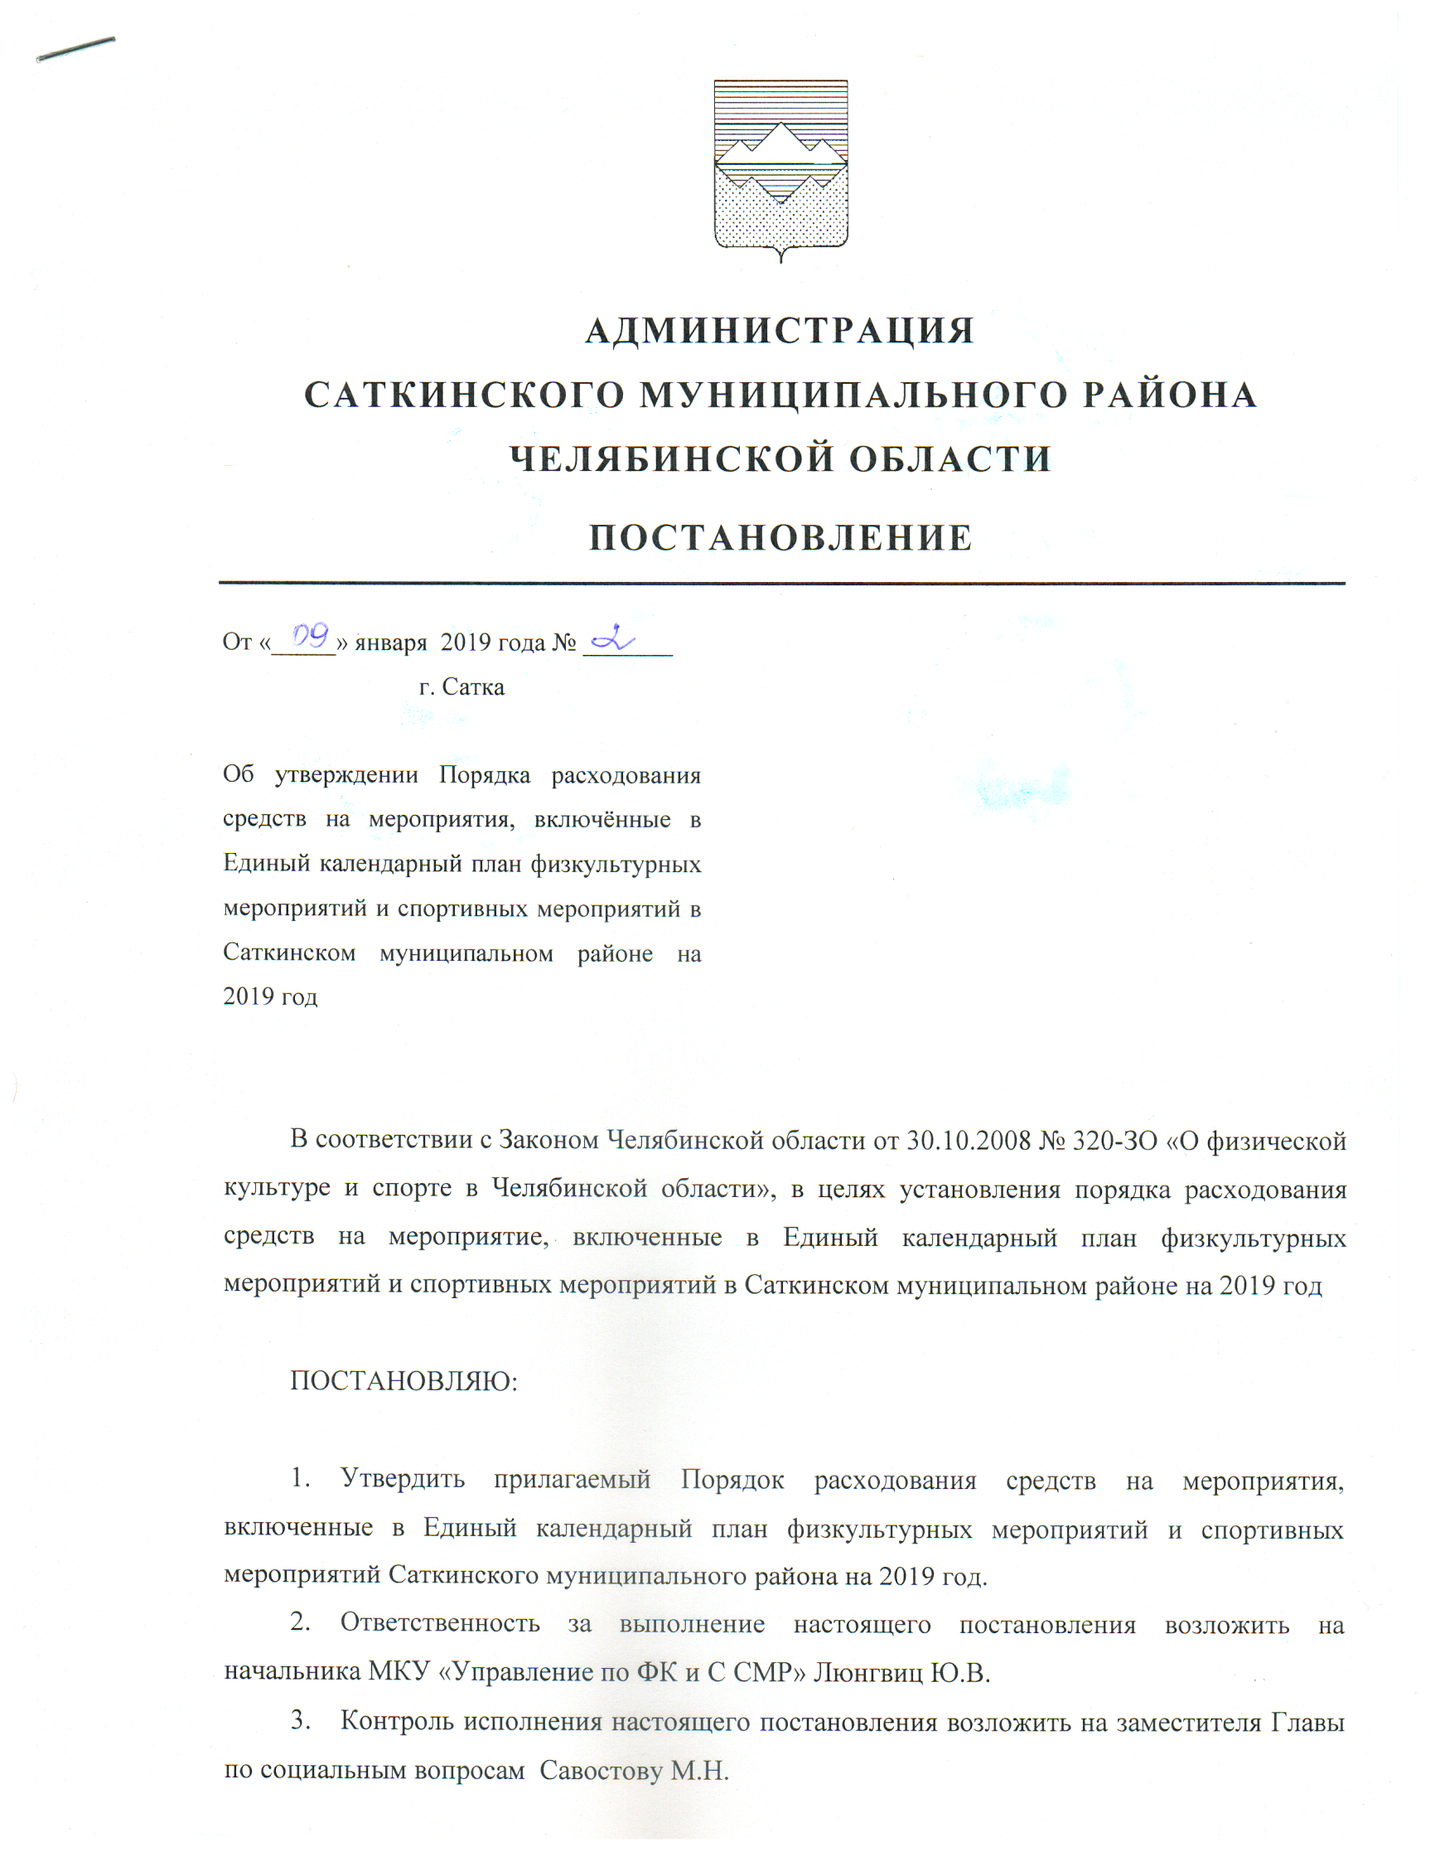

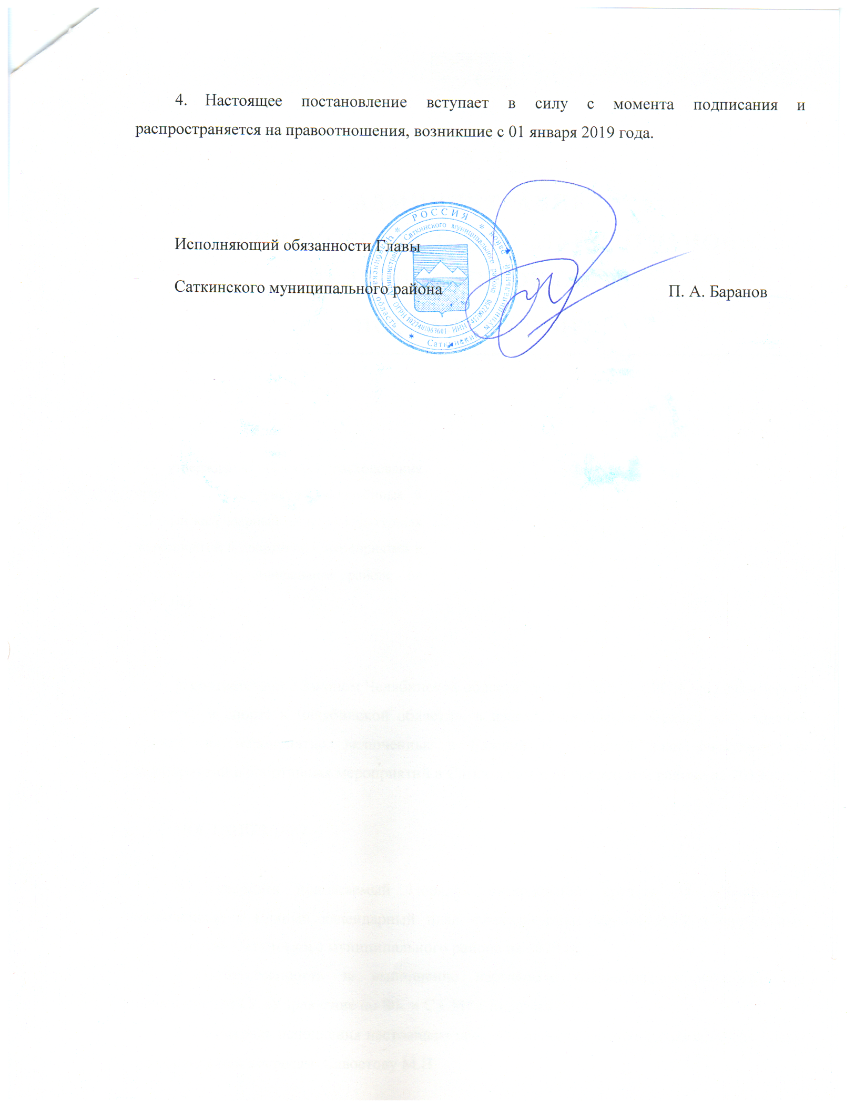

УТВЕРЖДЕН
постановлением Администрации
Саткинского муниципального района
от «09» января 2019 года № 2

Порядок расходования средств на мероприятия,
включенные в Единый календарный план физкультурных мероприятий и спортивных мероприятий Саткинского муниципального района на 2019 год

I. Общие положения

1. Настоящий порядок расходования средств на мероприятия, включенные в единый календарный план официальных физкультурных мероприятий и спортивных мероприятий Саткинского муниципального района на 2019 год (далее именуется - Порядок), регламентирует финансирование официальных физкультурных мероприятий и спортивных мероприятий (далее - спортивные мероприятия), включенных в единый календарный план официальных физкультурных мероприятий и спортивных мероприятий на 2019 год (далее - Календарь), за счет средств, предусмотренных в бюджете Саткинского муниципального района на 2019 год.
2. Финансирование спортивных мероприятий осуществляется по статьям расходов и в пределах средств, предусмотренных Решением Собрания депутатов № 397/51 от 26.12.2018г. «О районном бюджете на 2019 год и на плановый период 2020 и 2021 годов» Муниципальному казенному учреждению «Управление по физической культуре и спорту Саткинского муниципального района» (далее – МКУ «Управление по ФК и С СМР»). Доля финансирования на каждое отдельное спортивное мероприятие определяется МКУ «Управление по ФК и С СМР», включенных в Календарь.
3. Понятия и термины, применяемые в настоящем Порядке:
- вызов - документ, который определяет сроки, время и количество участников, вызываемых на определенное спортивное мероприятие. Вызовы направляются в МКУ «Управление по ФК и С СМР», регистрируются и подписываются начальником МКУ «Управление по ФК и С СМР»;
- комплексные спортивные мероприятия – традиционные массовые спортивные соревнования по различным видам спорта;
- официальные физкультурные мероприятия и спортивные мероприятия - физкультурные мероприятия и спортивные мероприятия, включенные в Единый календарный план официальных физкультурных мероприятий и спортивных мероприятий Саткинского муниципального района;
- положение о проведении спортивных мероприятий - документ, регламентирующий порядок проведения спортивных мероприятий, утвержденный его организатором (соответствующая федерация по виду спорта, Министерство по физической культуре и спорту Челябинской области и другие);
- спортивная федерация - общественная организация, которая создана на основе членства и целями которой являются развитие одного или нескольких видов спорта, их пропаганда, организация, а также проведение спортивных мероприятий и подготовка спортсменов - членов спортивных сборных команд;
- спортивное соревнование - состязание (матч) среди спортсменов или команд спортсменов по различным видам спорта (спортивным дисциплинам) в целях выявления лучшего участника состязания, проводимое по утвержденному его организатором положению (регламенту);
- спортивные мероприятия - спортивные соревнования, а также тренировочные и другие мероприятия по подготовке к спортивным соревнованиям с участием спортсменов;
- участники спортивных мероприятий – спортсмены и их сопровождающие, судьи, тренеры, медицинские работники, специалисты, а также специалисты, предусмотренные в правилах, положениях о соревнованиях и регламентирующих документах, и физкультурно-спортивные организации. Участниками спортивных мероприятий могут являться как штатные работники МКУ «Управление по ФК и С СМР» или подведомственных ему учреждений, так и не состоящие в их штате;
- физкультурные мероприятия - организованные занятия граждан физической культурой;
- физкультурно-спортивные организации – юридическое лицо независимо от организационно-правовой формы, осуществляющее деятельность в области физической культуры и спорта в качестве основного вида деятельности, участвующие в организации работы по развитию физической культуры и спорта среди различных групп населения, создающие условия для охраны и укрепления здоровья спортсменов и других участвующих в спортивных соревнованиях и тренировочных мероприятиях лиц, обеспечивающих спортсменам и тренерам необходимые условия для тренировок, а также иным образом содействующие этим лицам в достижении высоких спортивных результатов;
- волонтеры - граждане Российской Федерации и иностранные граждане, участвующие на основании гражданско-правовых договоров в организации и (или) проведении физкультурных мероприятий, спортивных мероприятий без предоставления указанным гражданам денежного вознаграждения за осуществляемую ими деятельность.
4. Основанием для направления участников на спортивные мероприятия являются: Календарь и (или) положение о проведении спортивных мероприятий, вызов. Средства районного бюджета выделяются на проведение и (или) участие в спортивных мероприятиях, включенных в Календарь. Документы предоставляются в МКУ «Управление по ФК и С СМР» в оригинале, заверенные печатью, либо сканированного образа документа.
5. При проведении и по итогам спортивных мероприятий производится награждение его участников. МКУ «Управление по ФК и С СМР» имеет право обеспечивать победителей и призеров наградной атрибутикой (медали, грамоты, ленты, дипломы и кубки), а также устанавливать при проведении спортивных мероприятий призы за вклад в развитие физической культуры и спорта в Саткинском муниципальном районе, подготовку спортсменов высокого класса, развитие спорта высших достижений, согласно утвержденной смете расходов на проведение спортивного мероприятия.
Основной фонд награждения призами и подарками формирует организация, проводящая мероприятие, из собственных и привлеченных средств.
6. При направлении участников на спортивные мероприятия МКУ «Управление по ФК и С СМР» оформляет направления на спортивные мероприятия (приложение 1).
Возмещение расходов, связанных с участием в спортивных мероприятиях, производится в случаях, предусмотренных разделом III настоящего Порядка.

II. Нормы расходов средств районного бюджета
7. К нормам расходов средств районного бюджета (далее именуются - нормы расходов) на материальное обеспечение участников спортивных мероприятий относятся:
- нормы расходов на обеспечение питанием спортсменов и других участников спортивных мероприятий (приложение 2);
- классификация тренировочных сборов (приложение 3);
- компенсационные выплаты, связанные с оплатой стоимости питания, выплачиваемые спортивным судьям для участия в спортивных мероприятиях (приложение 4);
- нормы расходов на награждение при проведении и по итогам спортивных и физкультурных мероприятий (приложение 5);
- нормы расходов на оплату труда специалистов и обслуживающего персонала, привлекаемых для обеспечения спортивных мероприятий (приложение 6);
- нормы расходов средств на приобретение сувенирной продукции для участников физкультурных и спортивных мероприятий (приложение 7);
- нормы расходов на возмещение затрат по услугам спортивных сооружений и (или) на их аренду (приложение 8);
- нормы расходов на обеспечение спортсменов-участников спортивных мероприятий фармакологическими средствами, витаминами и белково-глюкозными препаратами, медикаментами общего лечебного назначения, перевязочными средствами (приложение 9).
- норма возмещения расходов за проживание – по фактическим расходам, за исключением номеров категории люкс и полулюкс.
8. Затраты на материальное обеспечение участников спортивных мероприятий, проводимых в соответствии с нормами расходов, в состав командировочных расходов не включаются. МКУ «Управление по ФК и С СМР» имеет право возмещать расходы в соответствии с разделом III настоящего Порядка по оплате проезда (в том числе оплате постельных принадлежностей, багажа, оплате страховок, разных сборов по квитанциям, услуг камеры хранения) участников спортивных мероприятий и обслуживающего персонала (как штатных, так и не состоящих в штате) к месту проведения спортивных мероприятий и обратно, обеспечению их проживания (в том числе услуг бронирования), питания, а также иные расходы, в соответствии с пунктом 7 настоящего Порядка и положении о проведении спортивных мероприятий, в соответствии с пунктом 4 настоящего Порядка.
9. Увеличение норм расходов может производиться физкультурно-спортивными организациями самостоятельно за счет собственных средств, а также средств спонсоров, заявочных взносов на условиях, предусмотренных в настоящем Порядке, и других источников.
10. Расходы по аренде и предоставлению услуг спортивных сооружений и оборудования, транспортные, почтово-телеграфные, канцелярские, организационные и затраты по материальному обеспечению участников спортивных мероприятий, не указанные в настоящем Порядке, производятся в пределах установленных норм (тарифов).
11. При проведении спортивных мероприятий с выездом продолжительностью более одних суток участники этих мероприятий обеспечиваются питанием в пути. Размер оплаты питания в пути в таком случае составляет до 100 рублей в сутки.
12. При проведении спортивных мероприятий могут привлекаться волонтеры. Организаторы спортивных мероприятий определяют условия и порядок предоставления волонтерам компенсационных выплат, связанных с оплатой стоимости питания, проезда, проживания, условия и порядок предоставления на безвозмездной и безвозвратной основе форменной одежды и иных предметов вещевого имущества, а также порядок предоставления спортивного снаряжения, оборудования, спортивной и парадной формы.

III. Финансирование спортивных мероприятий
12. Для организации и проведения спортивных мероприятий или участия в них, МКУ «Управление по ФК и С СМР» издает приказы и утверждает сметы в рамках доведенных лимитов бюджетных обязательств. МКУ «Управление по ФК и С СМР» вправе принимать расходы по уже проведенным спортивным мероприятиям в соответствии с Календарем.
На основании принятых приказов и утвержденных смет МКУ «Управление по ФК и С СМР» заключает договор (договоры) с организациями и физическими лицами по спортивным мероприятиям и (или) видам расходов. Участники спортивных мероприятий, за исключением штатных работников МКУ «Управление по ФК и С СМР», получившие наличные деньги в подотчет, обязаны предъявить авансовый отчет об израсходованных суммах и произвести окончательный расчет по ним в срок, установленный приказом МКУ «Управление по ФК и С СМР».
13. Оплата питания, проживания, фармакологии, витаминизации, аренды услуг спортивных сооружений, расходов по подготовке к проведению спортивных мероприятий и автотранспорта, оплата судей и обслуживающего персонала и затраты по материальному обеспечению участников спортивных мероприятий в период организации и проведения спортивных мероприятий возможна в виде авансового (предварительного) платежа в размере 100 процентов и в пределах утвержденных нормативов расходов. Перечисление авансовых платежей по отдельным спортивным мероприятиям осуществляется в соответствии с нормативно-правовым актом Саткинского муниципального района о бюджетном процессе.
14. МКУ «Управление по ФК и С СМР» предоставляет отчет о целевом расходовании средств местного бюджета на указанные цели в порядке, установленном действующим законодательством.

IV. Особенности расходования средств на спортивные мероприятия, проводимые бюджетными и автономными учреждениями
15. Требования настоящего Порядка распространяются на бюджетные и автономные учреждения, в отношении которых функции и полномочия учредителя осуществляются МКУ «Управление по ФК и С СМР», в части, не противоречащей действующему законодательству.
16. Финансовое обеспечение спортивных мероприятий, проводимых бюджетными или автономными учреждениями, в отношении которых функции и полномочия учредителя осуществляет МКУ «Управление по ФК и С СМР» (далее именуются – бюджетные и автономные учреждения), осуществляется за счет субсидий на выполнение муниципальных заданий, за счет субсидий на иные цели, предоставленных в соответствии с абзацем вторым части 1 статьи 78¹ Бюджетного кодекса Российской Федерации, и иных источников.

ПРИЛОЖЕНИЕ 1
к порядку расходования средств на мероприятия, включенные в Единый календарный план физкультурных мероприятий и спортивных мероприятий Саткинского муниципального района
на 2019 год
____________________________________________________________________
(наименование направляющей организации на спортивные мероприятия)

Направление Номер Дата
на спортивное мероприятие документа______ составления______

____________________________________________________________________
фамилия, имя, отчество
направляется в __________________________________________________________________
(страна, город, организация)
для ___________________________________________________________________________
цель направления
на ________________ дней (не считая времени нахождения в пути)
с «___» _______________ 20___года по «___» ____________________20___года
Основание______________________________________________________________________
Действительно по предъявлении паспорта
Руководитель _____________________ ______________ _______________________________
должность подпись расшифровка подписи
Отметки о выбытии на спортивное мероприятие, прибытии в пункты назначения, выбытии из них и прибытии на место постоянной работы:
Выбыл из ______________________________ Прибыл в _______________________________
«___»_________ 20__ года «___» ___________ 20__ года
должность подпись должность подпись
расшифровка подписи расшифровка подписи
М.П. М.П.
Выбыл из _______________________________ Прибыл в _____________________________
«___» _________ 20__ года «___» ___________ 20__ года
должность подпись должность подпись
расшифровка подписи расшифровка подписи
М.П. М.П.

ПРИЛОЖЕНИЕ 2
к порядку расходования средств на мероприятия, включенные в Единый календарный план физкультурных мероприятий и спортивных мероприятий Саткинского муниципального района
на 2019 год

Нормы расходов
на обеспечение питанием спортсменов и других участников спортивных мероприятий
№  п/п | Наименование мероприятий, организаций и спортсменов | Норма на одного  человека в день,  рублей
1. | Физкультурные и спортивные мероприятия | 250
2. | Всероссийские соревнования:  чемпионат России и первенство России  чемпионат Уральского федерального округа и первенство Уральского федерального округа  другие всероссийские соревнования | 450  300  300
3. | Официальные международные соревнования | 550
4. | Тренировочные мероприятия:  чемпионат России, международные соревнования  первенство России, спартакиады России  чемпионат Уральского федерального округа и первенство Уральского федерального округа  другие всероссийские соревнования  специальные тренировочные сборы | 550  400  300  350  350
5. | Областные соревнования | 250
6. | Волонтеры | 200
Примечания:
1. При отсутствии возможности обеспечения организованным питанием в местах проведения спортивных мероприятий по безналичному расчету разрешается выдавать участникам спортивных мероприятий по ведомости наличные деньги по нормам, предусмотренным при проведении спортивных мероприятий.
- При проведении централизованных тренировочных мероприятий на специализированных и комплексных спортивных базах норма питания устанавливается в размере стоимости одного человеко - дня пребывания одного участника тренировочного мероприятия.
3. Обеспечение питанием спортсменов и других участников спортивных мероприятий производится с включением дня приезда к месту проведения спортивного мероприятия и отъезда с места проведения спортивного мероприятия спортсменов и других участников соревнований.

ПРИЛОЖЕНИЕ 3
к порядку расходования средств на мероприятия, включенные в Единый календарный план физкультурных мероприятий и спортивных мероприятий Саткинского муниципального района
на 2019 год

Классификация тренировочных сборов
№ п/п | Вид тренировочных сборов | Предельная продолжительность сборов по подготовке к спортивным мероприятиям | Оптимальное число участников сбора
I. Тренировочные сборы по подготовке к соревнованиям
1. | Тренировочные сборы по подготовке к международным соревнованиям | до 21 дня | в соответствии с приказом о комплектовании до двойного состава команд, участников международных соревнований
2. | Тренировочные сборы по подготовке к чемпионатам, кубкам, первенствам России | до 21 дня | до двойного состава команд
3. | Тренировочные сборы по подготовке к другим всероссийским соревнованиям | до 18 дней | до полуторного состава команд
4. | Тренировочные сборы по подготовке к  официальным соревнованиям Челябинской области | до 14 дней | до полуторного состава команд
II. Специальные тренировочные сборы
5. | Тренировочные сборы по общей или специальной физической подготовке | до 18 дней | до полуторного состава команд
6. | Восстановительные тренировочные сборы | до 14 дней | участники спортивных соревнований
7. | Тренировочные сборы для комплексного медицинского обследования | до 5 дней, но не более 2 раз в год | в соответствии с планом комплексного медицинского обследования
4. | Тренировочные сборы в каникулярный период | до 21 дня и не более двух сборов в год | не менее 60 процентов от состава группы спортсменов, проходящих спортивную подготовку на определенном этапе

Примечания:
1. В продолжительность тренировочных сборов не входит проезд к месту его проведения и обратно.
2. Общая продолжительность тренировочных сборов по подготовке к соревнованиям, указанная в разделе I настоящего приложения, не может превышать 288 дней в год.

ПРИЛОЖЕНИЕ 4
к порядку расходования средств на мероприятия, включенные в Единый календарный план физкультурных мероприятий и спортивных мероприятий Саткинского муниципального района
на 2019 год

Компенсационные выплаты, связанные с оплатой стоимости питания, выплачиваемые спортивным судьям для участия в спортивных мероприятиях
Наименование судейских должностей | Размеры выплат с учетом судейских категорий, рублей
 | МК/ВК* | 1К* | 2К, 3К* | Ю/С* | Б/К*
Главный судья | 600 | 550 | - | - | -
Главный судья-секретарь | 600 | 550 | - | - | -
Заместитель главного судьи | 550 | 450 | - | - | -
Заместитель главного судьи-секретаря | 550 | 450 | - | - | -
Судья | 500 | 400 | 350 | 300 | 250
Командные игровые виды спорта
Главный судья игры | 380 | 320 | - | - | -
Помощник главного судьи игры | 360 | 300 | - | - | -
Комиссар | 320 | - | - | - | -
Судья (в составе бригад) | 280 | 200 | 180 | 150 | 120

*Условные обозначения:
МК - спортивный судья международной категории;
ВК - спортивный судья всероссийской категории;
1К - спортивный судья первой категории;
2К - спортивный судья второй категории;
3К - спортивный судья третьей категории;
Ю/С - юный спортивный судья;
Б/К – спортивный судья без категории.
Примечания:
1. Размеры компенсационных выплат спортивным судьям, связанные с оплатой стоимости питания, предусмотрены за обслуживание одного дня соревнований, кроме командных игровых видов спорта, где компенсационные выплаты, связанные с оплатой стоимости питания, производятся за обслуживание одной игры (футбол, футзал (футбол в залах), хоккей с шайбой, баскетбол, волейбол, хоккей с мячом, инвалидный спорт (баскетбол, волейбол, футбол, футзал, хоккей).
2. На подготовительном и заключительном этапах соревнований питание судей осуществляется в течение всего периода судейской работы общей продолжительностью:
главный судья, главный судья-секретарь - до 3 дней до и после проведения соревнований; заместитель главного судьи, заместитель главного судьи-секретаря - до 2 дней до и после проведения соревнований.
3. Организации, проводящие мероприятия, имеют право за счет собственных, спонсорских, а также заявочных взносов производить доплату к установленным размерам компенсационных выплат спортивным судьям.
4. Компенсационные выплаты спортивным судьям, обслуживающим официальные международные соревнования, могут производиться в порядке и размерах, предусмотренных регламентом указанных соревнований.
5. Количественный состав судейских коллегий (бригад) определяется согласно правилам, согласованным с федеральным органом исполнительной власти в области физической культуры и спорта, и положениям о проведении соревнований по видам спорта.
6. Распределение обязанностей спортивных судей при проведении комплексных спортивных мероприятий устанавливается положением (регламентом) о физкультурном мероприятии или спортивном соревновании, утвержденным его организатором.
7. Для осуществления контроля за организацией и проведением игр международных соревнований, чемпионатов и кубков России могут назначаться инспекторы или технические делегаты с оплатой стоимости питания в размерах, предусмотренных для главных судей игр.
8. При отсутствии возможности обеспечения организованным питанием в местах проведения спортивных мероприятий по безналичному расчету разрешается выдавать спортивным судьям по ведомости наличные деньги по нормам, предусмотренным в настоящем приложении.

ПРИЛОЖЕНИЕ 5
к порядку расходования средств на мероприятия, включенные в Единый календарный план физкультурных мероприятий и спортивных мероприятий Саткинского муниципального района
на 2019 год

Нормы расходов

на награждение при проведении и по итогам спортивных мероприятий
№  п/п | Уровень спортивных мероприятий и физкультурных мероприятий | Стоимость призов (в рублях)
 |  | командные | личные
 | Всероссийские соревнования
 | 1 место | до 15000 | до 10000
 | 2 место | до 12000 | до 5000
 | 3 место | до 10000 | до 3000
 | Областные, городские, районные соревнования
 | взрослые:
 | 1 место | до 8000 | до 5000
 | 2 место | до 6000 | до 4000
 | 3 место | до 4000 | до 3000
 | юниоры:
 | 1 место | до 5000 | до 3000
 | 2 место | до 4000 | До 2000
 | 3 место | до 3000 | До 1500
 | дети:
 | 1 место  2 место  3 место | до 4000  до 3000  до 2000 | до 3000  до 2000  до 1500
3. | Физкультурные мероприятия | до 15000 | до 10000

Примечания:
- Критерии формирования норм премирования спортсменов, спортсменов-инвалидов и их тренеров устанавливаются правовым актом, согласованным МКУ «Управление по ФК и С СМР».
- Федерации по видам спорта и другие организации, проводящие мероприятия, за счёт собственных средств имеют право устанавливать иные нормы расходов на награждение при проведении и по итогам спортивных мероприятий (далее именуются - норы расходов на награждение) для лучших участников спортивных мероприятий (игры, этапа, соревнования, турниры).
- Специальные призы для участников, занявших с 4 места и ниже финансируются на основании сметы спортивного мероприятия, в рамках утвержденных ассигнований для МКУ «Управление по ФК и С СМР» на текущий финансовый год.

ПРИЛОЖЕНИЕ 6
к порядку расходования средств на мероприятия, включенные в Единый календарный план физкультурных мероприятий и спортивных мероприятий Саткинского муниципального района
на 2019 год

Нормы
расходов на оплату труда специалистов и обслуживающего персонала, привлекаемых для обеспечения спортивных мероприятий
№  п/п | Наименование должностей | Оплата в день, рублей
1. | Начальник сбора | 220
2. | Медицинские работники:  врачи  медицинские сестры | 700  550
3. | Комендант соревнований | 220
4. | Начальник дистанции и трасс (по лыжным видам спорта, велосипедному спорту, современному пятиборью) | 220
5. | Водители снегохода (ретрака) | 220
6. | Рабочие по обслуживанию спортивных мероприятий | 220
7. | Помощник начальника дистанции и трасс | 220

Примечания:
1. Расходы по оплате труда привлеченных специалистов и обслуживающего персонала, не вошедших в число участников спортивных мероприятий, производятся в размерах, принятых для оплаты труда аналогичных работ в отраслях и с учетом фактического объема выполненных работ.
2. Критерии определения норм оплаты труда специалистов и обслуживающего персонала, привлекаемых для обеспечения спортивных мероприятий, устанавливаются правовым актом, согласованным МКУ «Управление по ФК и С СМР».

ПРИЛОЖЕНИЕ 7
к порядку расходования средств на мероприятия, включенные в Единый календарный план физкультурных мероприятий и спортивных мероприятий Саткинского муниципального района
на 2019 год

Нормы расходов средств на приобретение сувенирной продукции

для участников спортивных мероприятий

№ п/п | Сувенирная продукция, за исключением наградной атрибутики | Стоимость на одного участников, рублей
1. | Спортивные мероприятия | 25-500

ПРИЛОЖЕНИЕ 8
к порядку расходования средств на мероприятия, включенные в Единый календарный план физкультурных мероприятий и спортивных мероприятий Саткинского муниципального района
на 2019 год

Нормы
расходов на возмещение затрат по услугам спортивных сооружений и (или) на их аренду

№  п/п | Тип спортивного сооружения | Стоимость услуг  (аренды) в час, рублей
1. | Спортивные сооружения:
 | 1) открытые плоскостные спортивные сооружения:
 | игровые площадки, поля | до 400
 | теннисные корты | до 800
 | стадионы | до 1000
 | 2) крытые спортивные сооружения, включая вспомогательные сооружения:
 | спортивные залы для игровых видов спорта | до 1100
 | универсальные спортивные залы, дворцы спорта (используемые для летних видов спорта), манежи, теннисные корты | до 1000
2. | Бассейны, включая вспомогательные помещения:
 | 1) крытые 50 метров | до 1000
 | 2) крытые 25 метров | до 1000
3. | Спортивные сооружения для стрелковых видов спорта, включая вспомогательные помещения:
 | 1) для пулевой стрельбы, стендовой стрельбы | до 2000
4. | Спортивные сооружения для лыжных видов спорта, включая вспомогательные помещения:
 | 1) стационарные лыжные трассы (в том числе стартовые, финишные домики, помещения для подготовки и хранения лыж и другие) | до 1000
 | 2) аренда снегохода | до 470
 | 3) подготовка нестационарных трасс | до 700
5. | Другие спортивные сооружения и виды работ
 | 1) подготовка мест соревнований по спортивному ориентированию (в день):  лето  зима | до 1000  до 1500
6. | Подготовка мест проведения соревнований для легкой атлетики, триатлона (бег, плавание, велогонка). | до 1500

Примечания:
1. Расчеты по стоимости услуг и (или) аренды спортивных сооружений рассматриваются МКУ «Управление по ФК и С СМР» при составлении сметы при наличии сведений на спортивное сооружение (акта введения в эксплуатацию, соответствия, паспорта и других документов) независимо от их организационно-правовой формы, формы собственности и ведомственной принадлежности.
2. Стоимость услуг и (или) аренды спортивных сооружений, не указанных в настоящем приложении, рассчитывается по представлению сведений или расценок с подробной расшифровкой предоставляемых услуг и (или) аренды.
3. Оплата услуг и (или) аренды спортивных сооружений не должна превышать 12 часов в день.

ПРИЛОЖЕНИЕ 9
к порядку расходования средств на мероприятия, включенные в Единый календарный план физкультурных мероприятий и спортивных мероприятий Саткинского муниципального района
на 2019 год

Нормы расходов на обеспечение спортсменов - участников спортивных мероприятий фармакологическими средствами, витаминами и белково-глюкозными препаратами, медикаментами общего лечебного назначения, перевязочными средствами

№  п/п | Наименование спортивных мероприятий | Норма расходов на одного человека в день, рублей
1. | Всероссийские и межрегиональные соревнования по видам спорта | 150
2. | Международные соревнования | 250
3. | Тренировочные сборы:  чемпионат России, кубки России  международные соревнования  первенство России  всероссийские спартакиады, игры, специальные тренировочные сборы  чемпионат Уральского федерального округа, первенство Уральского федерального округа и другие всероссийские соревнования | 500  500  250  250  200

Примечание:
- При отсутствии возможности обеспечения спортсменов - участников физкультурных мероприятий и спортивных мероприятий фармакологическими средствами, витаминами и белково-глюкозными препаратами, медикаментами общего лечебного назначения, перевязочными средствами в местах проведения спортивных мероприятий по безналичным расчетам участникам спортивных мероприятий разрешается выдавать по ведомости наличные деньги по нормам, предусмотренным настоящим Приложением.

